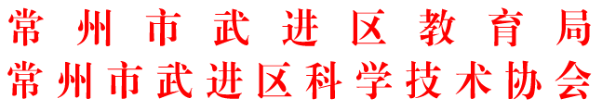

武教基〔2019〕40号

关于公布2019年第三十一届江苏省
中小学金钥匙科技竞赛获奖名单的通知

各中小学及有关学校：
由江苏省教育厅、江苏省科学技术协会、江苏省精神文明建设指导委员会办公室、江苏省科学技术厅立项主办的第三十一届江苏省中小学金钥匙科技竞赛已圆满结束，武进区中小学在本次竞赛中取得了良好的成绩。62名学生获个人特等奖，191名学生获个人一等奖，376名学生获个人二等奖，461名学生获个人三等奖；24所学校获“江苏省青少年科技教育先进学校（集体）”称号；40名校长获“江苏省优秀青少年科技教育校长”称号，79名科技辅导员获“江苏省优秀青少年科技辅导员”称号，26名老师获“江苏省青少年科技教育先进个人”称号，具体获奖名单详见附件。
同时，武进区将有两支队伍参加11月22日举行的全省电视决赛，分别是武进一队：刘宇航（星辰实验学校（小学部）），陆彦霏（星辰实验学校（初中部）），刘英姿（横林高级中学）；武进二队：丁涵柏（武进区实验小学），沈阳（前黄实验学校），杨婧兮（前黄高级中学）。
希各校继续加强青少年科技教育，落实未成年人思想道德建设，传播科学方法、宣传科学思想、弘扬科学精神,培养学生的科学素养，进一步提高学生的实践能力和参加竞赛活动的质量，全面推进素质教育，为学生全面发展打下良好的基础。

附件1：第三十一届江苏省金钥匙科技竞赛获奖名单（学生）
附件2：第三十一届江苏省金钥匙科技竞赛获奖名单（学校和教师）

常州市武进区教育局 常州市武进区科学技术协会
2019年11月11日
常州市武进区教育局办公室 2019年11月11日印发

